**Meine Hände sind zwei Blumen**

**Meine Hände sind zwei Blumen**

[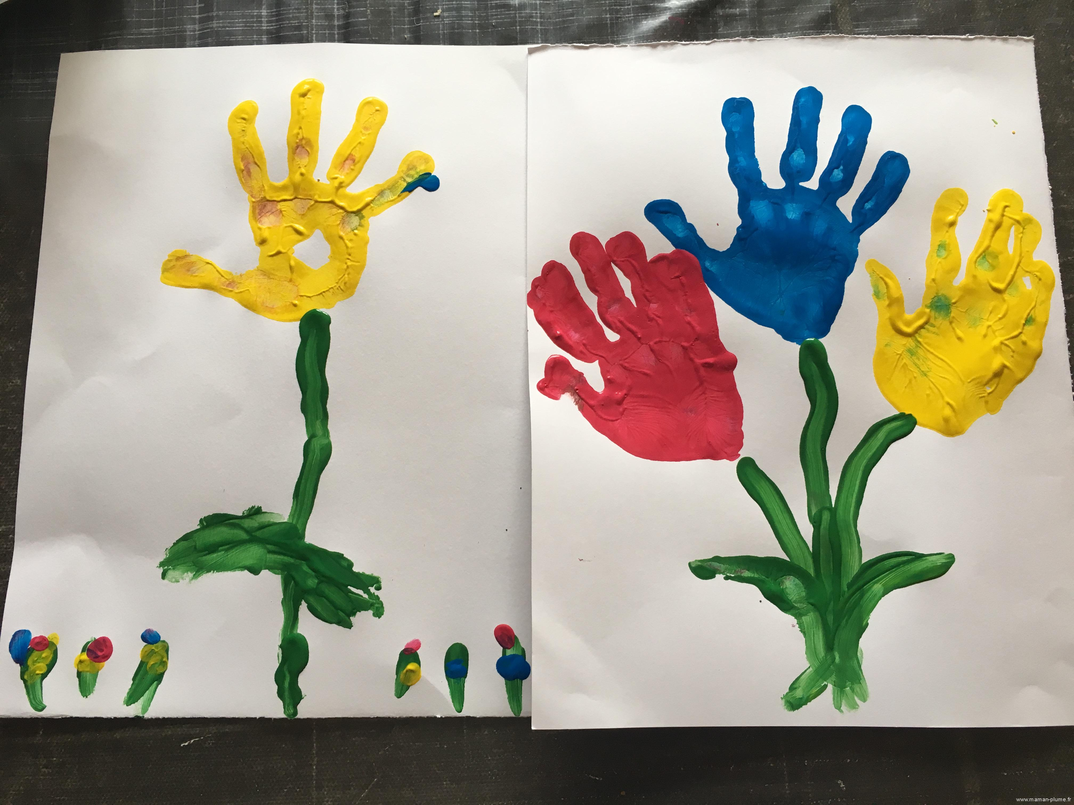](https://www.google.fr/url?sa=i&url=https%3A%2F%2Fwww.maman-plume.fr%2Factivite-peinture-fleur-a-la-main%2F&psig=AOvVaw0kLk5ndt0MOs55ONpP7t2Q&ust=1585579785471000&source=images&cd=vfe&ved=0CAIQjRxqFwoTCODcl533v-gCFQAAAAAdAAAAABAO)

**Sie gehn auf, sie gehn zu**

**Sie gehn auf ,sie gehn zu**

**Zehn Finger sind da…**

**Zum klopfen, zum kratzen**

**Zum streicheln, zum kitzen !**



*Aide traduction et gestes…*

Mes mains sont deux fleurs *( tourner les mains )*

Elles s’ouvrent, elles se ferment

Elles s’ouvrent, elles se ferment

*( ouvrir et fermer la main, paume levée, déplier les doigts )*

Dix doigts sont prêts… *( faire bouger les doigts )*

A frapper, à gratter

A caresser, à chatouiller !

*( effectuer les 4 actions sur l’autre main ou la main de quelqu’un d’autre … )*